## Міністерство освіти і науки України

# Національний університет “Львівська політехніка”

Кафедра інформаційних систем та мереж



Комп’ютерні мережі

Звіт

До лабораторної роботи № 3

«Дослідження роботи та налаштування протоколів стеку TCP/IP»

Варіант-3

Виконав:

ст. гр. ІТ–22

Гук П. М.

Прийняла:

Нич Л. Я.

«___» ______ 2020 р.

∑ = ____ ___________

# Львів – 2020

**Мета роботи:** ознайомитися з файлами параметрів, налаштуваннями протоколу TCP/IP, утилітами командного рядка, навчитися використовувати та аналізувати результати їхнього виконання.

**Короткі теоретичні відомості:**

1. Які файли конфігурації містять налаштування протоколів?

Налаштування протоколів містять файли конфігурації: services, network, protocol.

1. Яка інформація міститься у файлі Hosts?

У файлі Hosts задається відповідність між IP-адресами та назвами комп’ютерів.

1. Які порти використовують поштові протоколи?

Порти POP3(дозволяє клієнтові мати вибірковий доступ до повідомлень на сервері), SMTP(реалізація прямої доставки повідомлення адресату) та UUCP(зазначено всі проміжні хости через які проходять повідомлення електронної пошти).

1. Який файл служить для відображення ім’я мережі в мережеву частину IP-адреси?

Файл Networks задає відображення між ім’ям мережі та мережевою частиною IP-адреси.

1. Яка команда дає змогу локально або віддалено відображати, змінювати параметри мережі поточного комп’ютера?

Утиліта командного рядка Netsh дає змогу локально або віддалено відображати, змінювати параметри мережі поточного комп’ютера, а також забезпечує засоби написання сценаріїв, за допомогою яких можна запускати групу команд у пакетному режимі на певному комп’ютері.

1. Яка команда дає змогу переглянути та модифікувати таблиці трансляції IP-адрес у MAC-адреси?

Команд Arp дає змогу переглядати та модифікувати таблиці трансляції IP-адрес у MAC-адреси, які використовує протокол ARP.

1. Яке призначення утиліти Tracert?

Утиліта Tracert визначає шлях до хоста-адресата, виводячи адреси всіх проміжних маршрутизаторів шляхом надсилання ICMP-пакетів зі зростаючими значеннями TTL.

1. За допомогою якої команди можна відобразити статистику передавань для різних протоколів та наявних TCP з’єднань.

Команда Netstat відображає статистику передавань для різних протоколів та TCP з’єднань.

1. Для чого потрібні таблиці маршрутизації?

Таблиці маршрутизації необхідні для того, щоб визначити куди будуть направлятись пакети даних, що переміщаються по IP-протоколу.

10. Які ресурси комп’ютера можна зробити загальними?

Загальними можна зробити папку, диск, програму або файл.

11. Як зробити розподіленим ресурсом окремий логічний диск комп’ютера?

Через Vim і файл diskmgmt.msc, управління дисками і в "Disk Managment".

12. Як здійснити приєднання мережевого ресурсу у вигляді логічного диску?

Через команду **net use** <network_resource>:\\<computer>\<catalogue>

**Хід роботи:**

1. Ознайомлююся Ознайомлююсь із вмістом файлів Hosts, Services, Networks та Protocol:

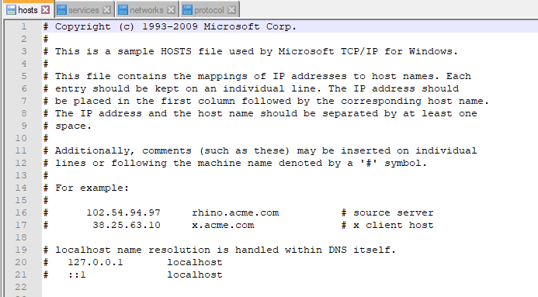

Рис. 1. Вміст файлу hosts.

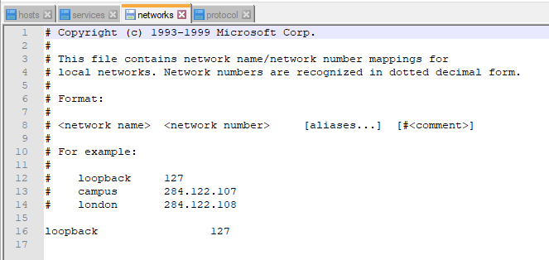

Рис. 2. Вміст файлу networks.

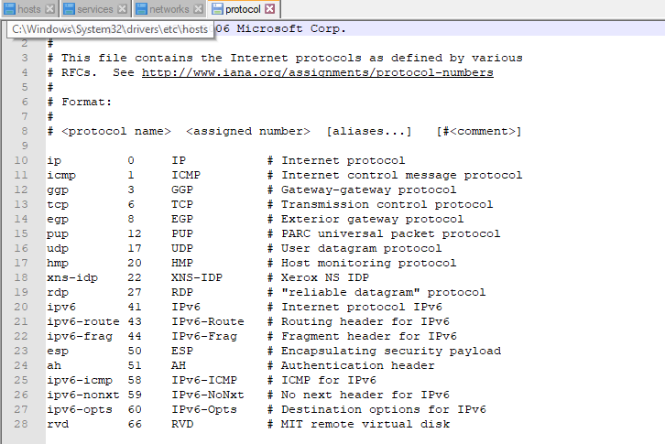

Рис. 3. Вміст файлу protocol.

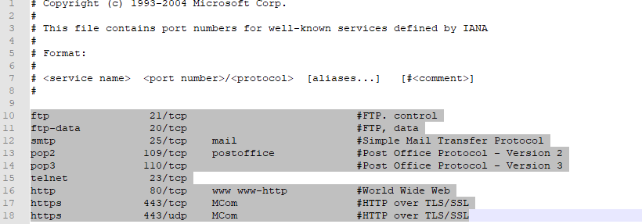

Рис. 4. Знайомство з деякими службами.

1. Перевіряю наявність з’єднання з комп’ютерами.

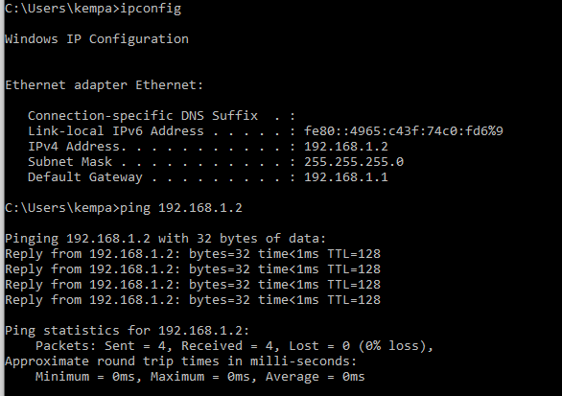

Рис. 5. Перевірка з’єднання з комп’ютером.

1. Установлюю та змінюю налаштування мережевого інтерфейсу з командного рядка:
   1. Встановлюю статичну IP-адресу 192.168.YYY.XXX та маску підмережі 255.255.255.0, де YYY – порядковий номер студента у списку навчальної групи, ХХХ – номер навчальної групи.

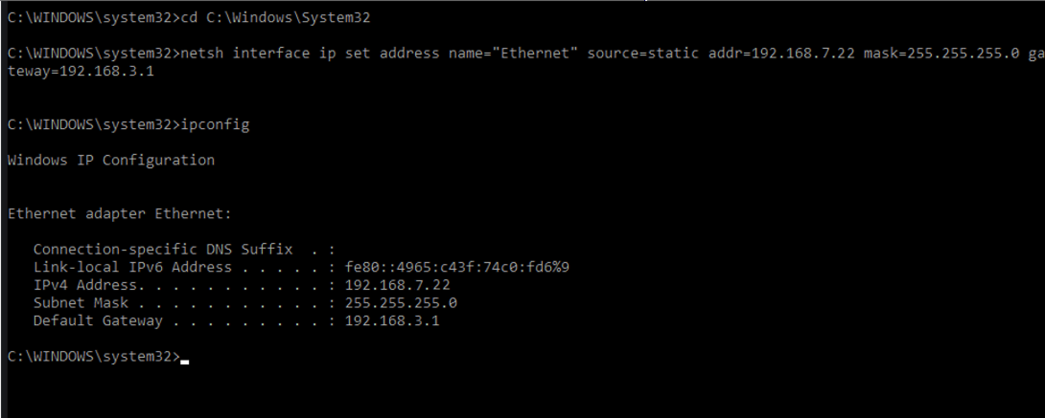

Рис. 6. Встановлення IP-адреси через консоль.

* 1. Установлюю DNS-сервер 5.5.NNN.YYY, де NNN=YYY*2, YYY – порядковий номер студента у списку навчальної групи.

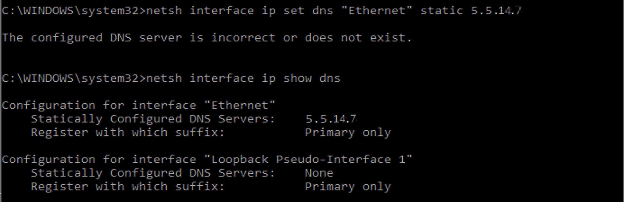

Рис. 7. Встановлення DNS-серверу.

* 1. Додати додаткову IP-адресу 192.168.NNN.KKK, де NNN=YYY*2, KKK=YYY*2, YYY – порядковий номер студента у списку навчальної групи.

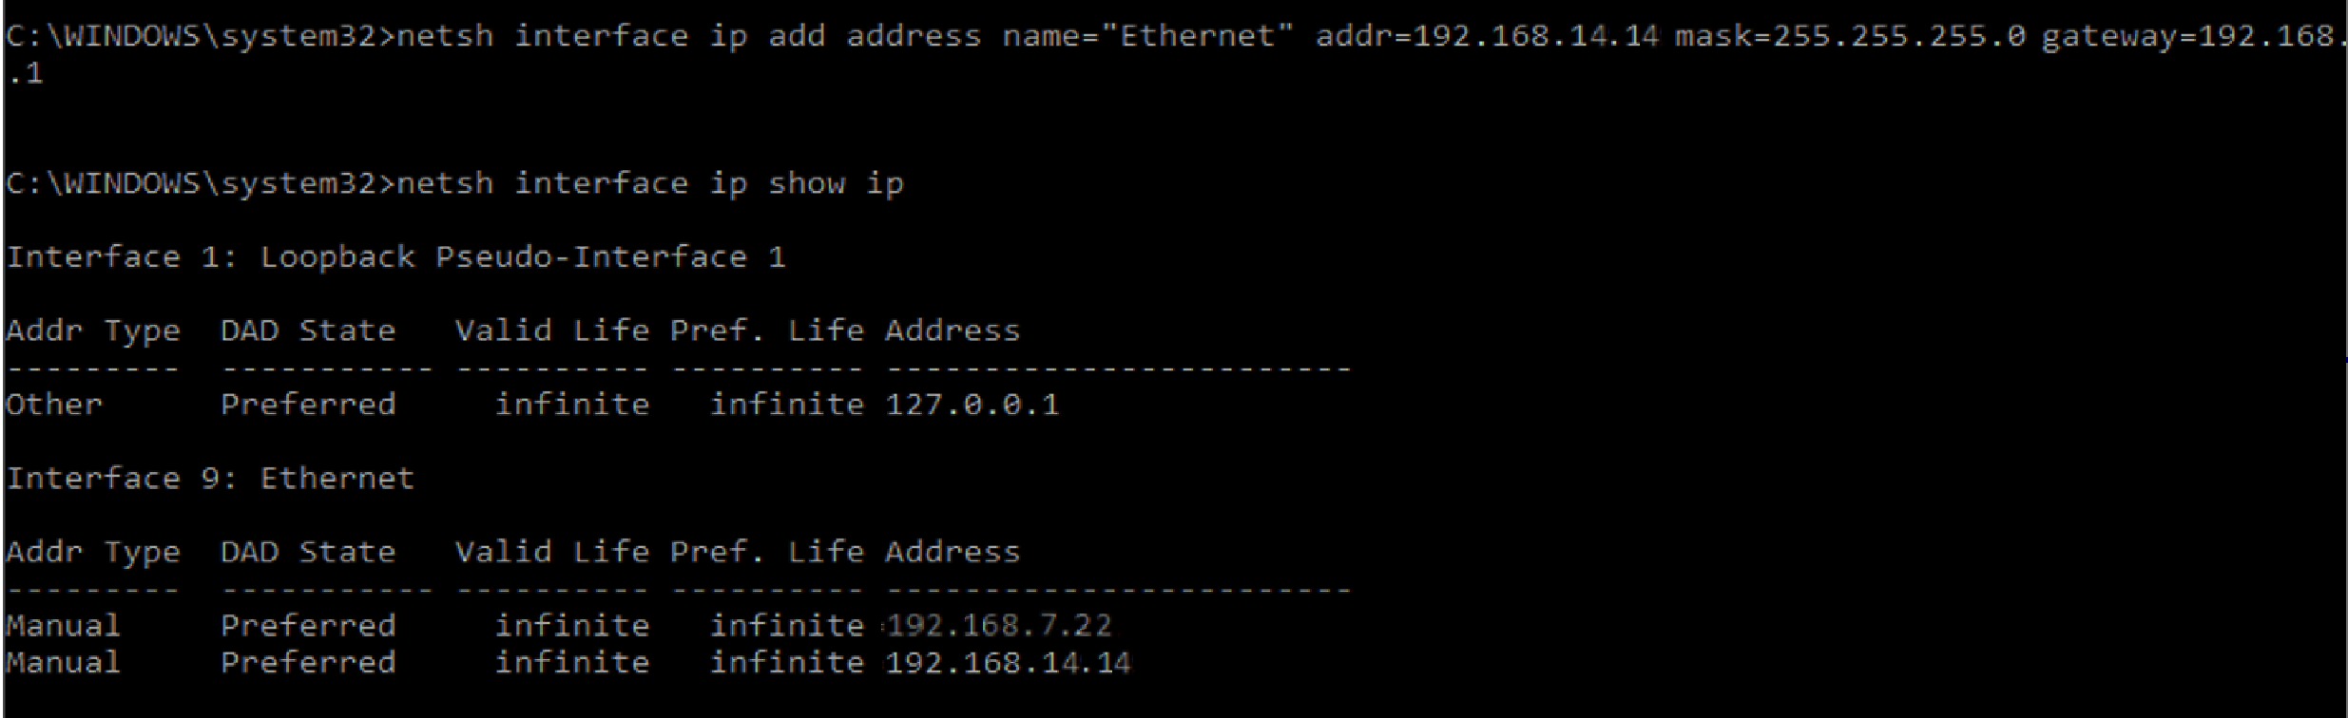

Рис. 8. Встановлення DNS-серверу.

* 1. Видалити IP-адресу, встановлену у п.3.1.

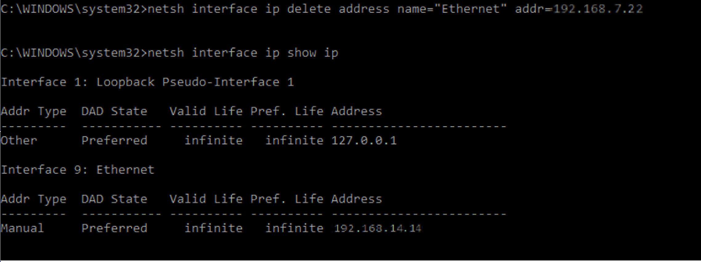

Рис. 9. Видалення IP-адреси через консоль.

* 1. Додати додатковий DNS-сервер 192.168.NNN.1, де NNN=YYY*2, YYY – порядковий номер студента у списку навчальної групи.

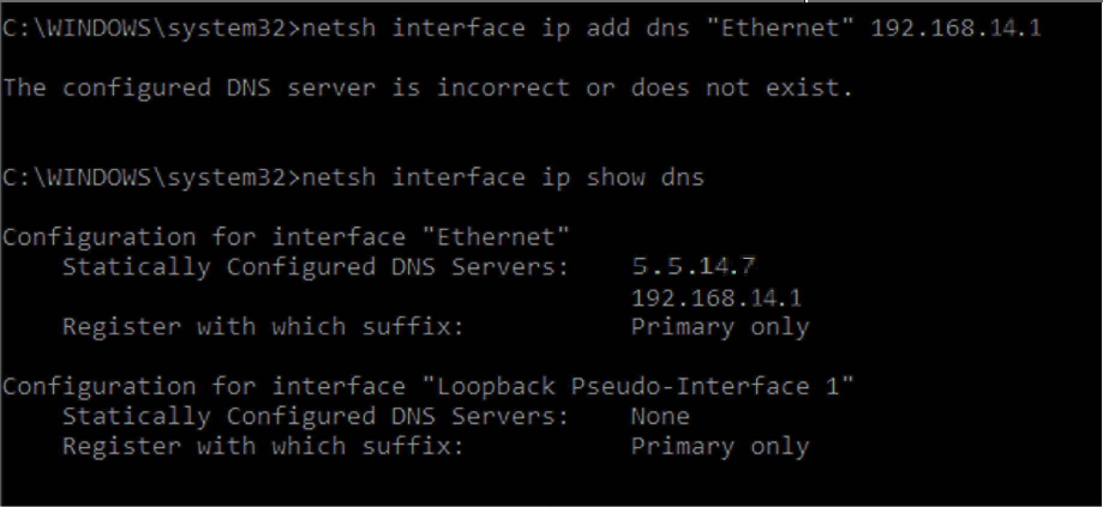  
Рис. 10. Додавання додаткового DNS-сервера.

* 1. Додати основний шлюз 192.168.NNN.1, де NNN=YYY*2, YYY – порядковий номер студента у списку навчальної групи.

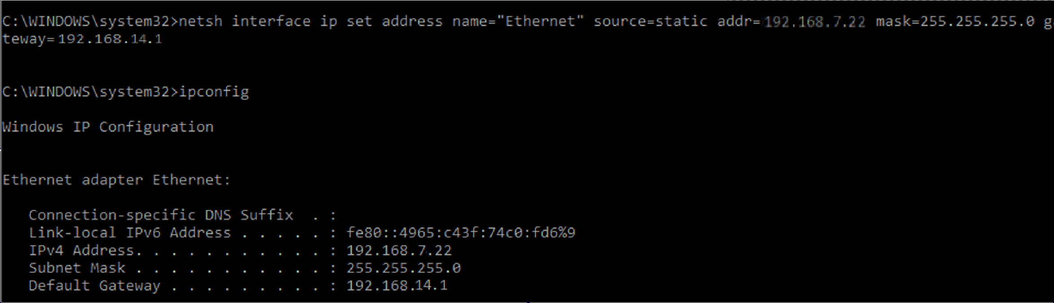

Рис. 11. Додавання основного шлюзу.

* 1. Видалити DNS-сервер, встановлений у п.3.2.

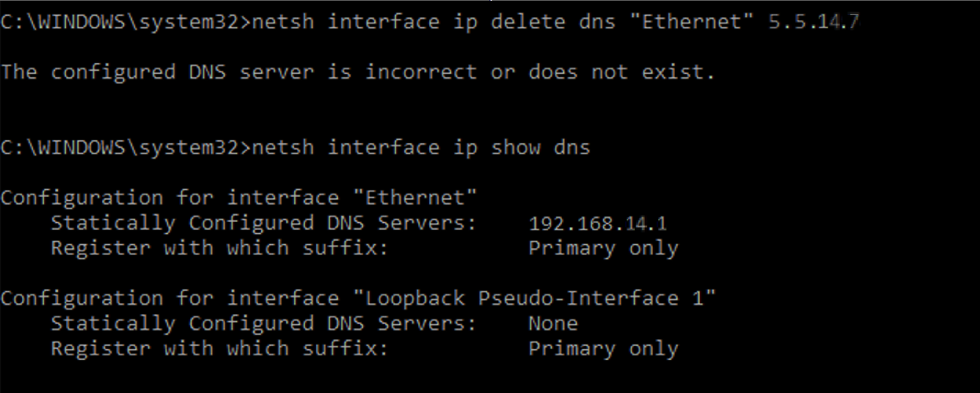

Рис. 12. Видалення DNS-сервера.

1. Ознайомлююсь із вмістом таблиці arp локального комп’ютера.

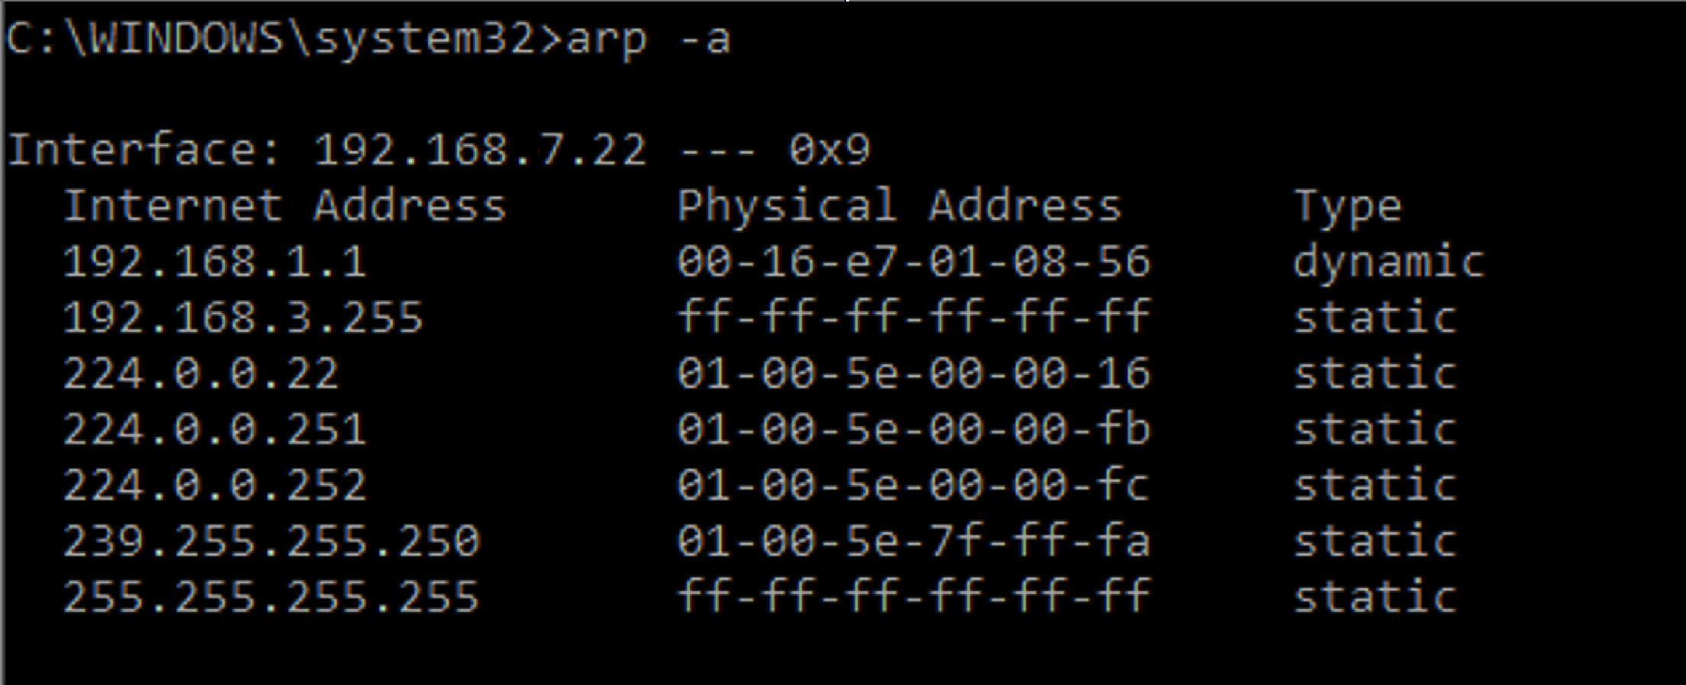

Рис. 13. Arp таблиця.

1. Визначаю всі проміжні маршрутизатори на шляху до певного хоста(наприклад, веб-сайту)

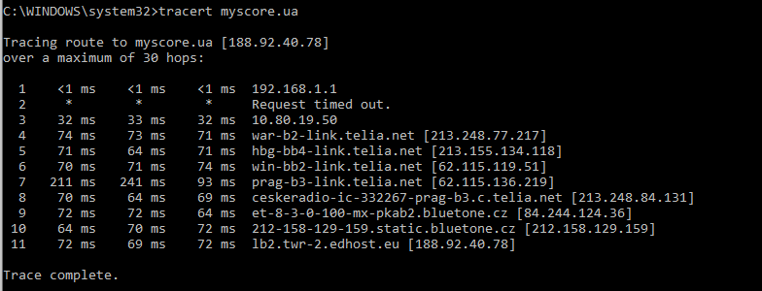

Рис. 14. Визначення проміжних маршрутизаторів за допомогою команди tracert.

1. Переглянути статистику використання Інтернет-протоколів на локальному комп’ютері

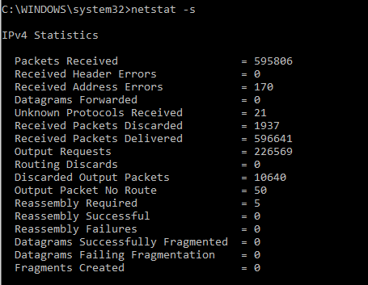

Рис. 15. Статистика використання протоколу IPv4.

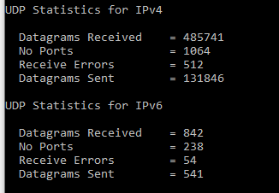

Рис. 16. Статистика використання протоколу IPv4(продовж.).

1. Переглянути вміст маршрутних таблиць локального хоста.

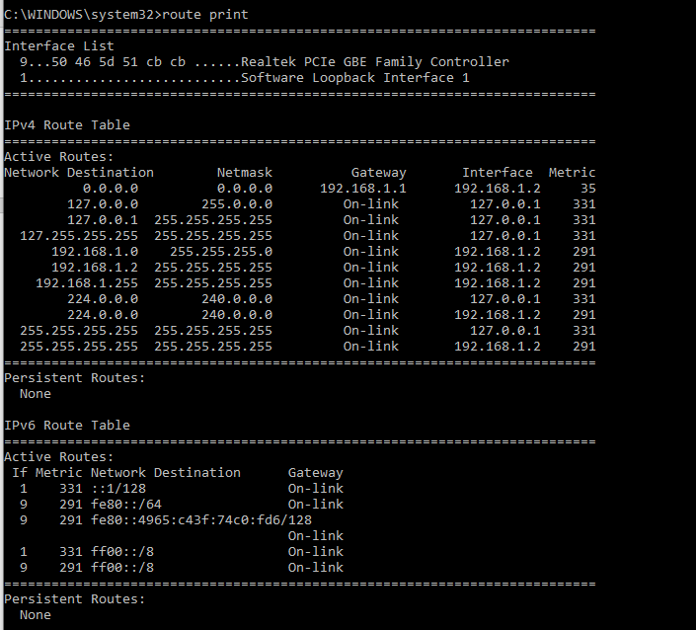

Рис. 17. Використання команди route.

1. З командної стрічки переглянути всі приєднані існуючі мережеві ресурси.

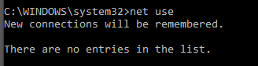

Рис. 18. Перегляд приєднаних мережевих ресурсів.

1. За допомогою команди net use приєднати будь-який зовнішній мережевий ресурс у вигляді дискового пристрою з першою доступною назвою. При цьому вказати, що дане з’єднання не буде відновлене при наступному вході у систему.

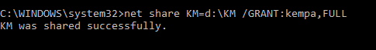

Рис. 19. Надання спільного доступу папці KM.

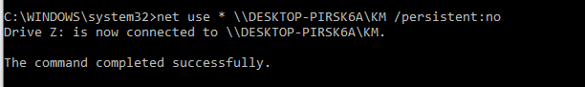

Рис. 20. Приєднання ресурсу з першою доступною назвою.

1. Приєднати інший зовнішній мережевий ресурс у вигляді дискового пристрою з назвою V:, вказавши, що дане з’єднання буде постійним.

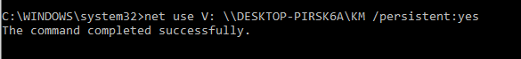

Рис. 21. Приєднання зовнішнього ресурсу.

1. Від’єднати мережевий ресурс, створений у п.10.

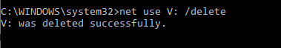

Рис. 22. Видалення зовнішнього ресурсу.

**Висновок:** в результаті виконання даної лабораторної роботи ознайомився з файлами параметрів, налаштуваннями протоколу TCP/IP, утилітами командного рядка, навчився використовувати та аналізувати результати їхнього виконання.